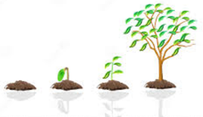

Zorgdragen voor het product en oogst

Opleiding: Vak-expert teelt en groene technologie

Crebo: 25440

Periode: 2

Kerntaken en werkprocessen:

B1-K1 Zorgdragen voor het product
P9-K1 Telen product en gewas

B1-K1-W1 Draagt zorg voor de kwaliteit van het product
P9-K1-W1 Draagt zorg voor het teeltproces en verwerking
P9-K1-W2 Stuurt teeltproces

Complexiteit: | ☒ | Starter
 | ☐ | Geoefend
 | ☐ | Gevorderd
 | ☐ | Streefniveau
Uitvoering: | ☒ | Individueel
 | ☐ | In groepen van .. personen
Plaats: | ☒ | Op school
 | ☒ | In de beroepspraktijk

Beroepssituatie
Plantentelers kweken een product voor de afzet. Voordat een product klaar is voor de afzet moet er veel gebeuren. Boomkwekers moeten de planten rooien of selecteren, glastelers moeten bijvoorbeeld de tomaten oogsten, de Gerbera’s plukken of een ander product klaarmaken voor de handel of de veiling.

Bij al deze processen is het erg belangrijk dat het product een constante kwaliteit heeft en dat er wordt nagedacht over het bewaren van het product. Normaal gesproken doet de kweker dit, nu is het aan jou om dit in kaart te brengen en uit te voeren.

Doelen van de opdracht
Je kunt specialistische werkzaamheden uitvoeren met betrekking tot het verzorgen en hanteren van het gewas of het product.
Je kunt de productkwaliteit bewaken.
Je kunt (risico)factoren uit de omgeving die het product beïnvloeden signaleren, herleiden en melden bij je leidinggevende.
Je kunt oogst- en verwerkingswerkzaamheden uitvoeren.
Je kunt overleggen met collegae over de te oogsten producten en je bevindingen melden bij je leidinggevende.
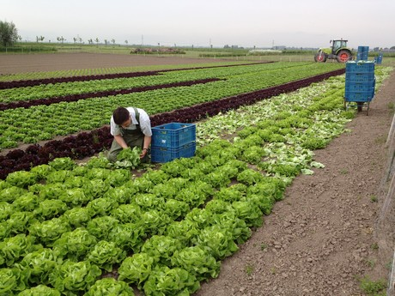
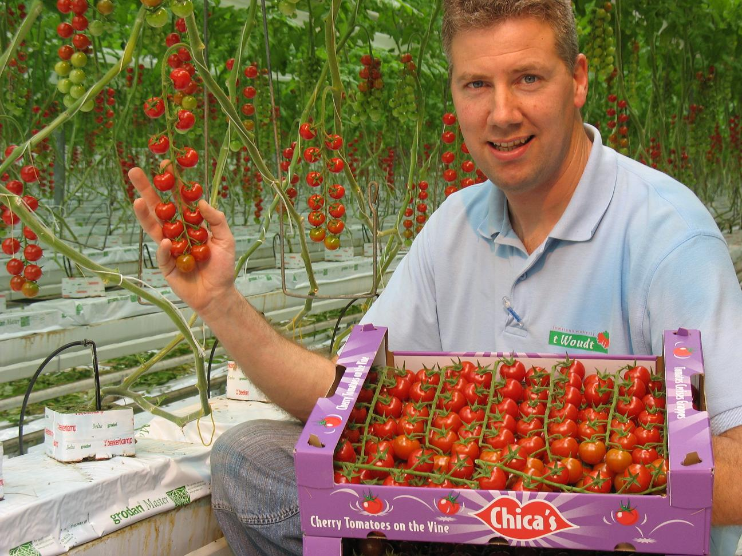
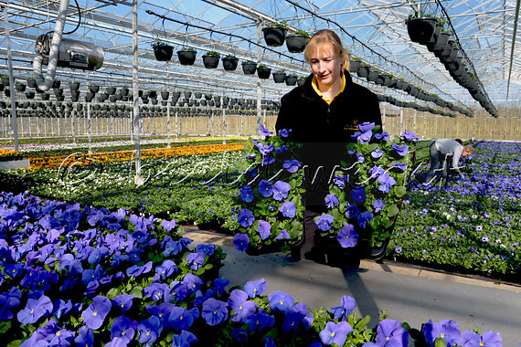

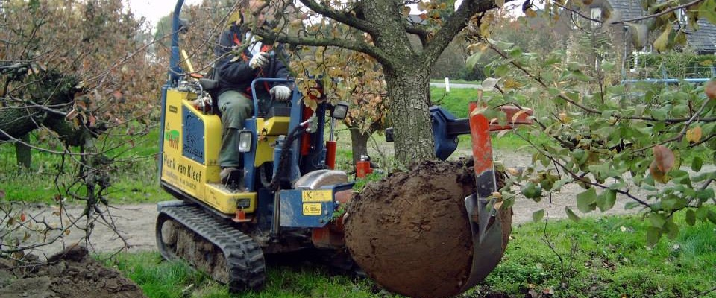

Opdracht
Werkwijze
Voorbereiden
Je gaat, samen met je praktijkbegeleider, bekijken welke oogstwerkzaamheden er allemaal plaatsvinden binnen een teelt van het bedrijf. Probeer met hem het hele oogstproces te doorlopen zodat je een goed beeld hebt van de manier van oogsten, bewaren en de afzet. Tijdens het doorlopen van deze werkzaamheden is het belangrijk om minimaal antwoorden te krijgen op de volgende vragen:

- Welke producten worden op het bedrijf geoogst?
- Hoe wordt het product gereed gemaakt voor de oogst?
- Wordt het oogstmoment op een bepaalde manier gestuurd? Denk hierbij aan bemesting, remmen en/of watergift.
- Hoe worden de producten geoogst?
- Welke machines worden gebruikt bij de oogst en het verwerken van de oogst.
- Hoe worden de producten na de oogst verwerkt?
- Hoe worden de producten na het verwerken bewaard?
- Wat zijn de afzetkanalen van je bedrijf?
- Hoe komt het bedrijf aan nieuwe klanten?
- Wat doet het bedrijf op het gebied van promotie van het product?

Uitvoeren
Nadat je antwoorden hebt gekregen op de vragen bij de voorbereiding, ga je hier een verslag van maken. Na het maken van het verslag ga je in de praktijk oogsten.

In deze praktijkopdracht laat je op het bedrijf zien dat je in staat bent om het product te oogsten en na de oogst te verwerken. Nadat je deze werkzaamheden hebt gedaan laat je de BPV-begeleider het beoordelingsformulier invullen. Zelf vul je dit formulier ook in en je bespreekt de verschillen.

Afronden
Bij elke opdracht geef je een terugblik (reflectie) op de opdracht.

- Evalueer zelf het resultaat en je manier van werken.
- Vraag je begeleider om het beoordelingsformulier in te vullen.
- Vergelijk de beoordeling van je begeleider met je eigen beoordeling.
- Bespreek de verschillen met je begeleider en maak hier een kort reflectie van.
- De beoordelingsformulieren en de korte reflectie bundel je in een snelhechter en lever je in bij je docent.

Resultaten
Producteisen
Aan het eind van de opdracht lever je het volgende op:
Een verslag dat voldoet aan de eisen zoals in de opdracht omschreven.

Proceseisen
- Goede en duidelijke afspraken gemaakt met het BPV-bedrijf.
- Regelmatig overlegd met de betrokkenen op het BPV-bedrijf.
- De resultaten zijn geëvalueerd en besproken met de begeleider en de docent.
- Afspraken bij het BPV bedrijf gemaakt.

Hulpmiddelen en bronnen
De bronnen die je kunt gebruiken zijn:
De lesstof in het verzamelarrangement.
De informatie van je BPV-begeleider.

